Учреждение образования
БЕЛОРУССКИЙ ГОСУДАРСТВЕННЫЙ УНИВЕРСИТЕТ
ИНФОРМАТИКИ И РАДИОЭЛЕКТРОНИКИ

Кафедра ПОИТ

Лабораторная работа №3
«Моделирование и имитация работы СМО»

Вариант 27

Выполнил: студент гр. 351005 Шушкевич А.Р
Проверил: Мельник Н.И.

Минск 2016 г.

Задание 1
27.
2
2
π1
π2
Построить граф состояний P-схемы. Смысл кодировки состояний раскрыть (время до выдачи заявки, число заявок в накопителе и т.д.).
На схеме условно обозначены:

Источник с фиксированным временем ожидания выдачи заявки
2
ρ
Источник с вероятностью просеивания (не выдачи заявки) ρ
π
Канал с вероятностью просеивания (не обслуживания заявки) π
Источник/канал с дисциплиной отбрасывания заявки
Источник/канал с дисциплиной блокировки
N
Накопитель на N заявок
По графу построить аналитическую модель и, решив ее, определить вероятности состояний. Рассчитать теоретическое значение показателя эффективности, заданного целью исследования задания 2.
Задание 2
Для СМО из задания 1 построить имитационную модель и исследовать ее (разработать алгоритм и написать имитирующую программу, предусматривающую сбор и статистическую обработку данных для получения оценок заданных характеристик СМО). Распределение интервалов времени между заявками во входном потоке и интервалов времени обслуживания – геометрическое с соответствующим параметром (ρ, π1, π2). Если ρ не задано, то входной поток – регулярный.
Вариант №27
ρ | π1 | π2
- | 0.4 | 0.5

Цель исследования
Абсолютная пропускная способность | Средняя длина очереди | Вероятность отказа
А | Lоч | Pотк

Граф схема СМО
Общий вид кодировки состояния системы: {c, t1, j, t2}

Расшифровка кода состояний СМО
c – {1, 2} | t1 – {0, 1} | j – {0, 1, 2} | t2 – {0, 1}
значение счетчика на источнике заявок | количество заявок в канале №1 | количество заявок в очереди | количество заявок в канале №2

Расчёт характеристик по варианту
По графу требуется построить аналитическую модель и, решив полученную систему уравнений, определить вероятности состояний.
A | B | C | D | E | F | G | H | I | J | K | L | M
2000 | 1000 | 2100 | 1100 | 1001 | 2101 | 1101 | 1011 | 2111 | 1111 | 1021 | 2121 | 1121
Исходя из полученных данных, рассчитаем теоретические значения абсолютной пропускной способности (A), cредней длины очереди (Lqueue) и вероятности отказа (Pot):

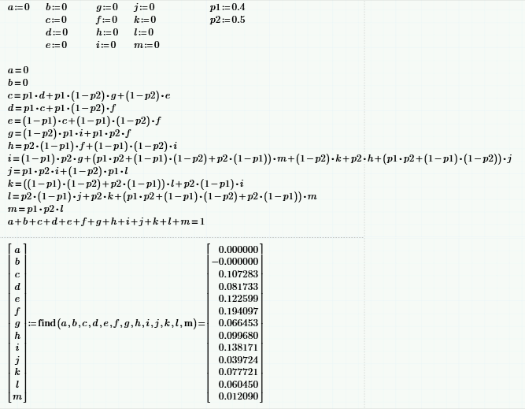

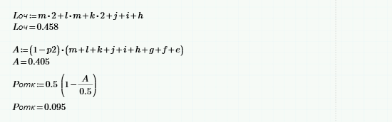

Листинг программы (имитационная модель)

(function() {

var p1, p2, c, t1, j, t2, amountOfSolved, amountOfMissed, amountInQueue, pOt, a, lQueue;

var AMOUNT_OF_TICKS = 20000;

$('#count-param-but').on('click', getParams);

function getParams() {

p1 = +$('#p1').val();

p2 = +$('#p2').val();

if (p1 > 1 || p2 > 1) {

alert('Incorrect probabilities!');

clearInputs();

} else {

c = 2;

t1 = 0;

j = 0;

t2 = 0;

amountOfSolved = 0;

amountOfMissed = 0;

amountInQueue = 0;

for (var i = 0; i < AMOUNT_OF_TICKS; i++) {

goToNextState();

}

pOt = amountOfMissed / AMOUNT_OF_TICKS;

lQueue = amountInQueue / AMOUNT_OF_TICKS;

a = amountOfSolved / AMOUNT_OF_TICKS;

$('#params').empty();

$('#params').append(`

<p>A = ${a}</p>

<p>Pot = ${pOt}</p>

<p>Lqueue = ${lQueue}</p>

`);

clearInputs();

}

}

function clearInputs() {

$('#p1').val('');

$('#p2').val('');

}

function isNotP1() {

return Math.random() > p1;

}

function isNotP2() {

return Math.random() > p2;

}

function goToNextState() {

if (t2 === 1) {

if (isNotP2()) {

amountOfSolved++;

t2 = 0;

if (j >= 1) {

j--;

t2 = 1;

}

}

}

if (t1 === 1) {

if (isNotP1()) {

if (j === 0) {

if (t2 === 0) {

t2 = 1;

} else {

j++;

}

} else if (j === 1) {

j++;

} else {

amountOfMissed++;

}

t1 = 0;

}

}

c--;

if (j > 0) {

amountInQueue++;

}

if (c === 0) {

c = 2;

if (t1 === 1) {

amountOfMissed++;

} else {

t1 = 1;

}

}

}

})();

Вывод
Удостоверились, что на выходные значения влияют параметры СМО, такие как p, p₁, p₂. Также в ходе лабораторной работы была аналитически разработана дискретно- стохастическая СМО и написана программа. Данная программа имитирует поведение данной СМО успешно, так как статистически подсчитанные характеристики СМО оказались близки к теоретически рассчитанным. Из этого следует, что разработанная имитационная модель верна.

